**"ПОРАДИ ВІД ЗАХИСНИКА УКРАЇНИ"**

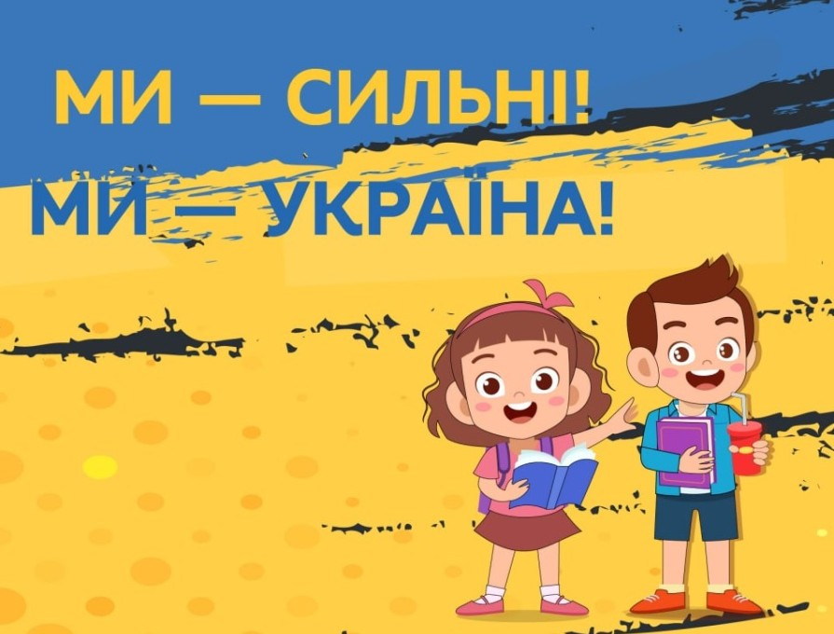

**Міністерство освіти і науки розробило інформаційний комікс для дітей у воєнний стан – це збірка інформаційних порад для дітей та їхніх близьких.**

**"Через воєнні дії в Україні сьогодні діти позбавлені спокою, вільного неба над головою, а також навчання. Щоб допомогти найменшим українцям емоційно у найважчі хвилини війни та підтримувати патріотичний дух нашої нації МОН представляє авторитетні поради від захисника України", - зазначив Міністр освіти і науки Сергій Шкарлет.**

**Продовжуємо публікувати поради для дітей та їхніх близьких у межах інформаційного коміксу під час воєнного стану в нашій державі.**

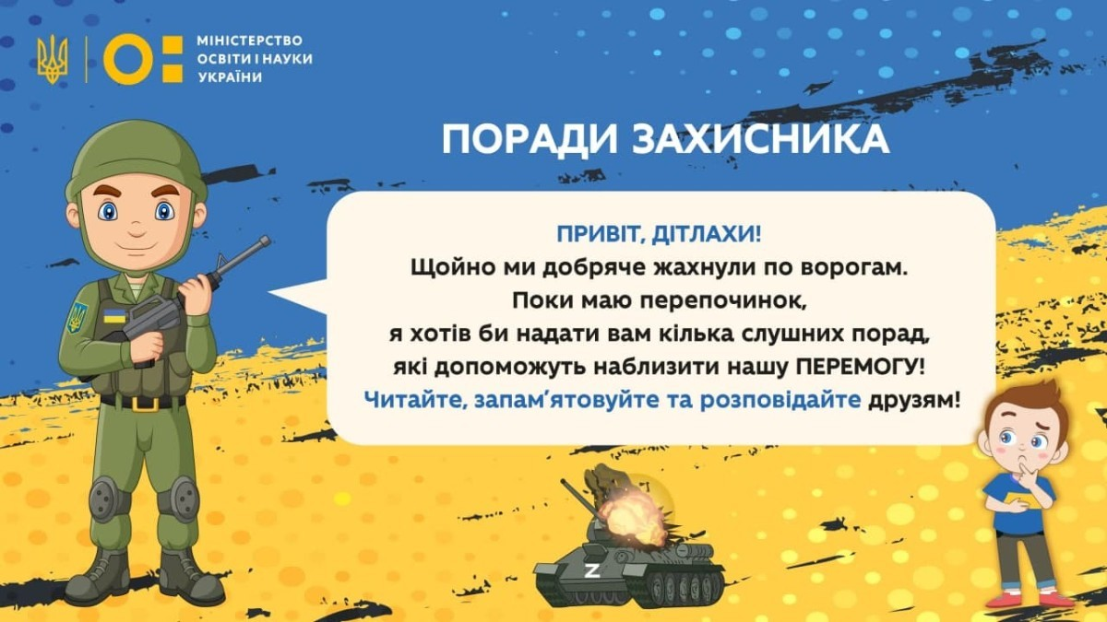

***Порада № 1 "Головний скарб для України!"***

[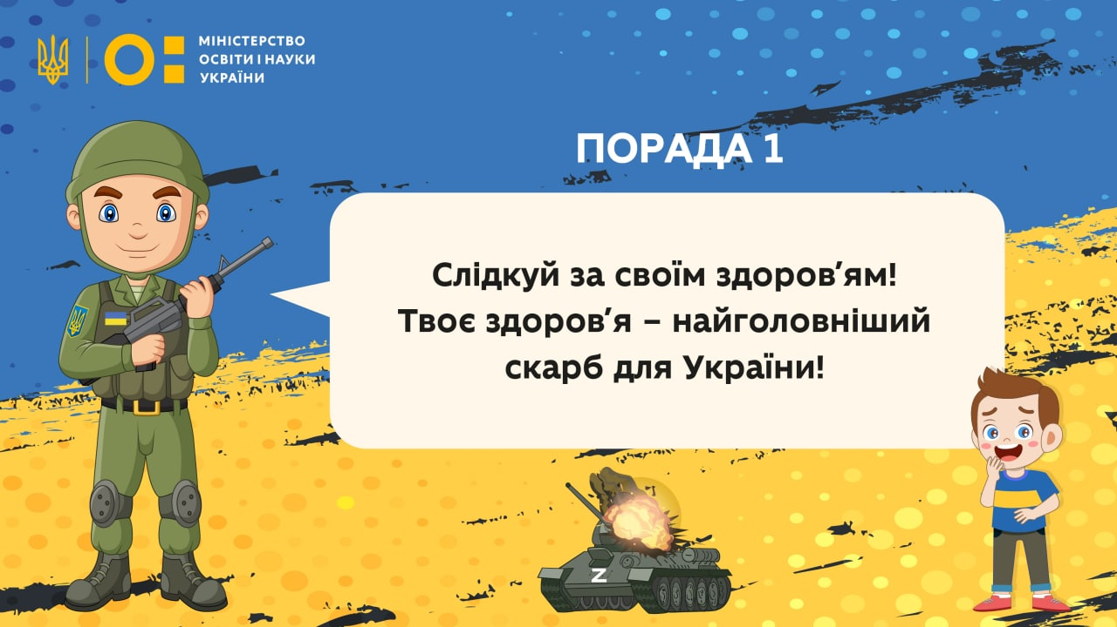](https://mon.gov.ua/storage/app/media/news/2022/03/12/photo_2022-03-12_13-13-22.jpg)

***Порада № 2 "Запорука гарного самопочуття"***

[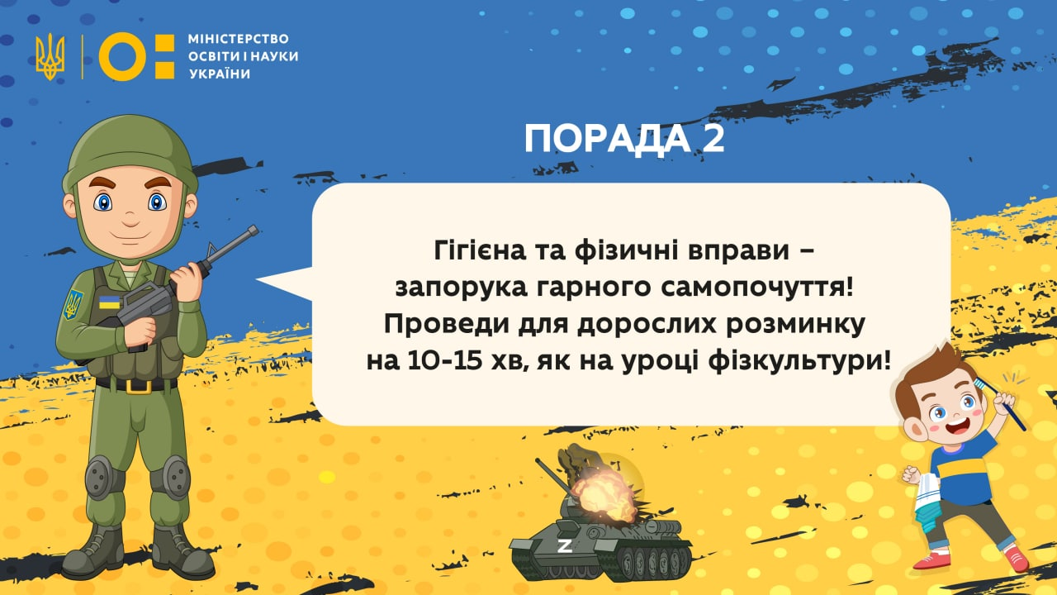](https://mon.gov.ua/storage/app/media/news/2022/03/13/photo_2022-03-13_18-20-52.jpg)

***Порада № 3 "Спитай у батьків, чим допомогти та яку користь ти можеш принести зараз для родини"***

[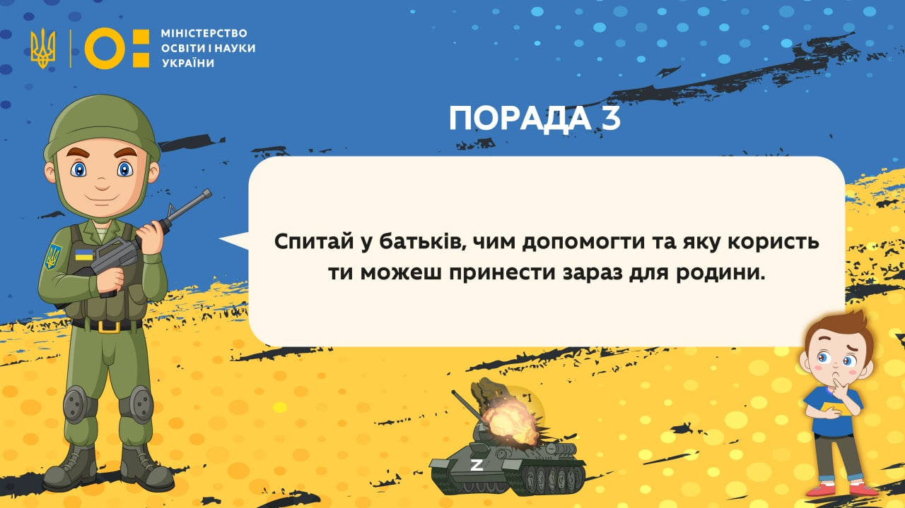](https://mon.gov.ua/storage/app/media/news/2022/03/14/photo_2022-03-14_10-27-55.jpg)

***Порада № 4 "Бути уважним!"***

[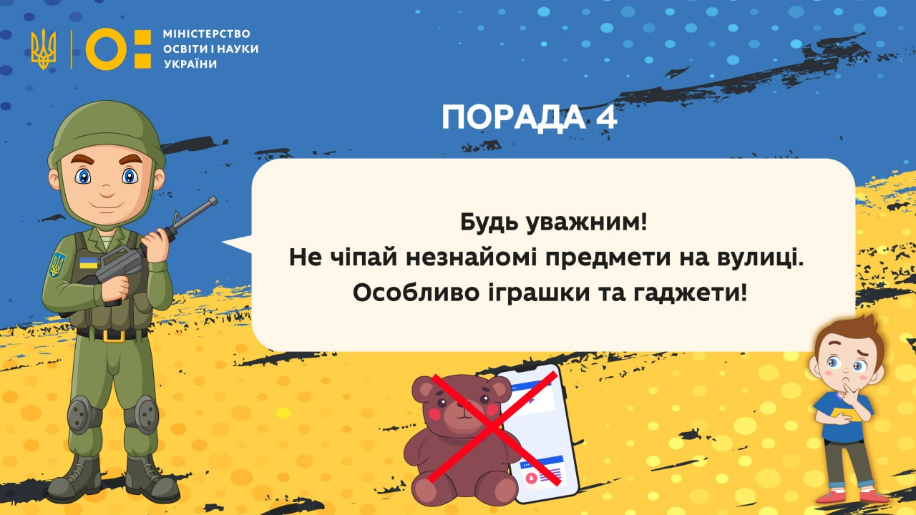](https://mon.gov.ua/storage/app/media/news/2022/03/16/photo_2022-03-16_12-07-12.jpg)

***Порада № 5 "Навчання – твоя найбільша допомога!"***

[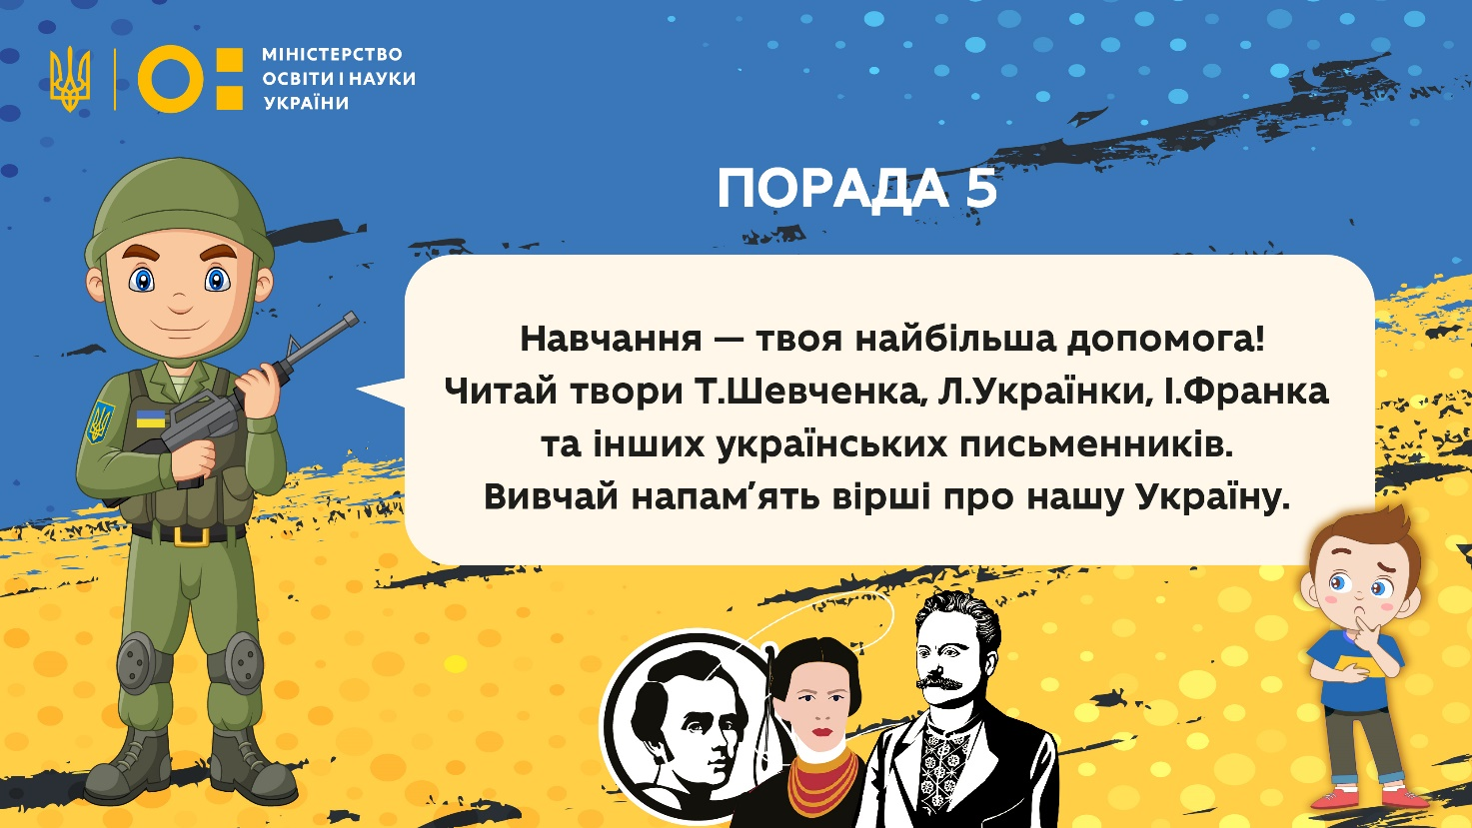](https://mon.gov.ua/storage/app/media/news/2022/03/17/zakhisniki-11.jpg)

***Порада № 6 "Разом зі своїм документом завжди тримай при собі листок з ім’ям, прізвищем і номерами телефонів рідних"***

[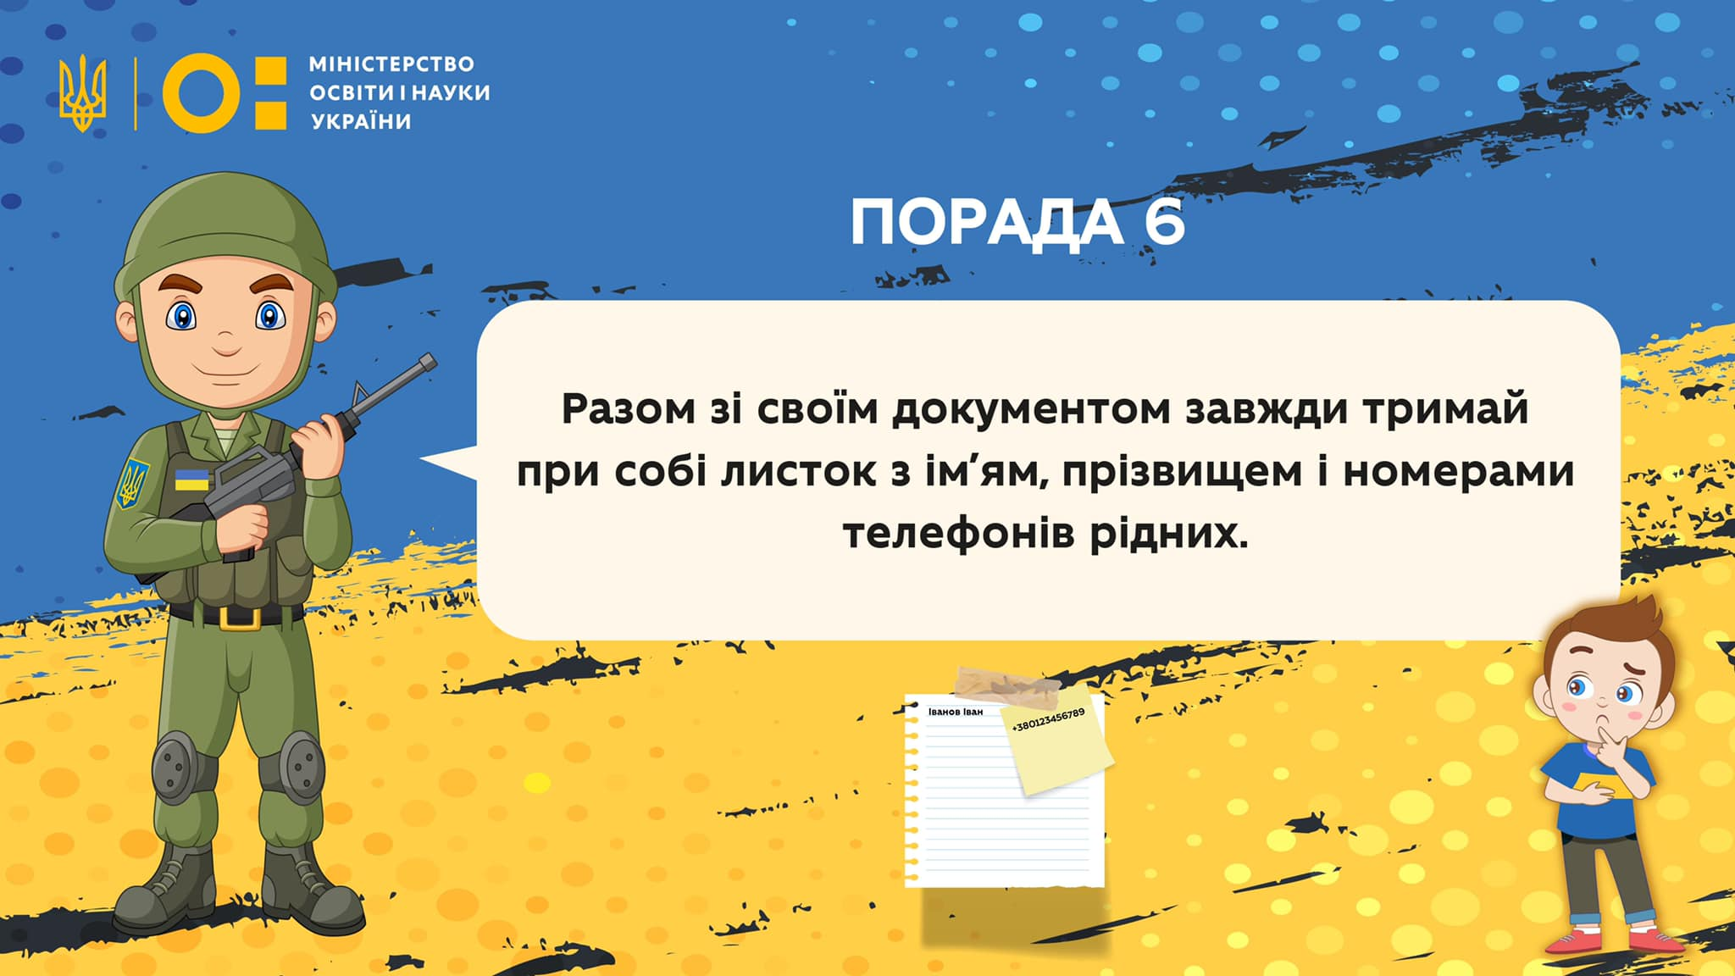](https://mon.gov.ua/storage/app/media/news/2022/03/18/275762522_300064908899995_401270705008072682_n.jpg)

***Порада № 7 "Обережно стався до почутого та побаченого - наступна порада."***

[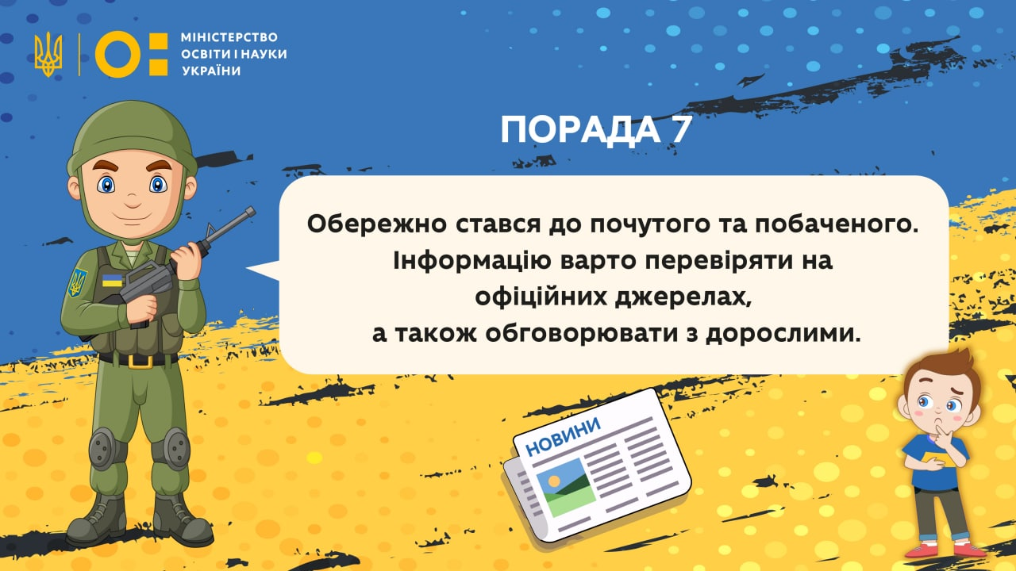](https://mon.gov.ua/storage/app/media/news/2022/03/21/photo_2022-03-21_11-32-43.jpg)

***Порада № 8 "На вулиці не відставай від дорослих. Будь слухняним і пильним. Якщо хтось запитує тебе про щось – передавай запитання дорослим."***

[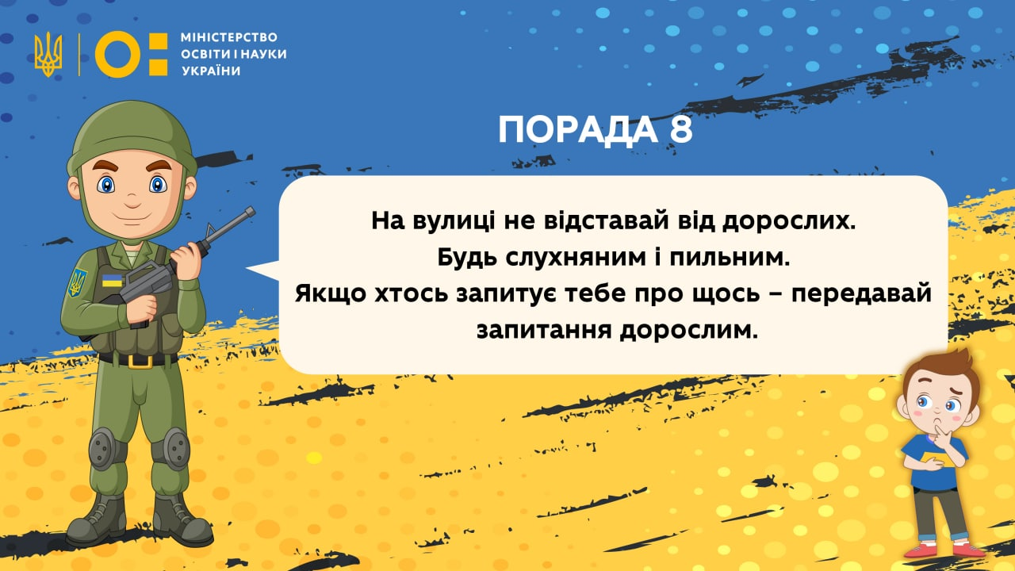](https://mon.gov.ua/storage/app/media/news/2022/03/22/photo_2022-03-22_12-24-44.jpg)

***Порада № 9 "Якщо тобі страшно - говори з дорослими"***

[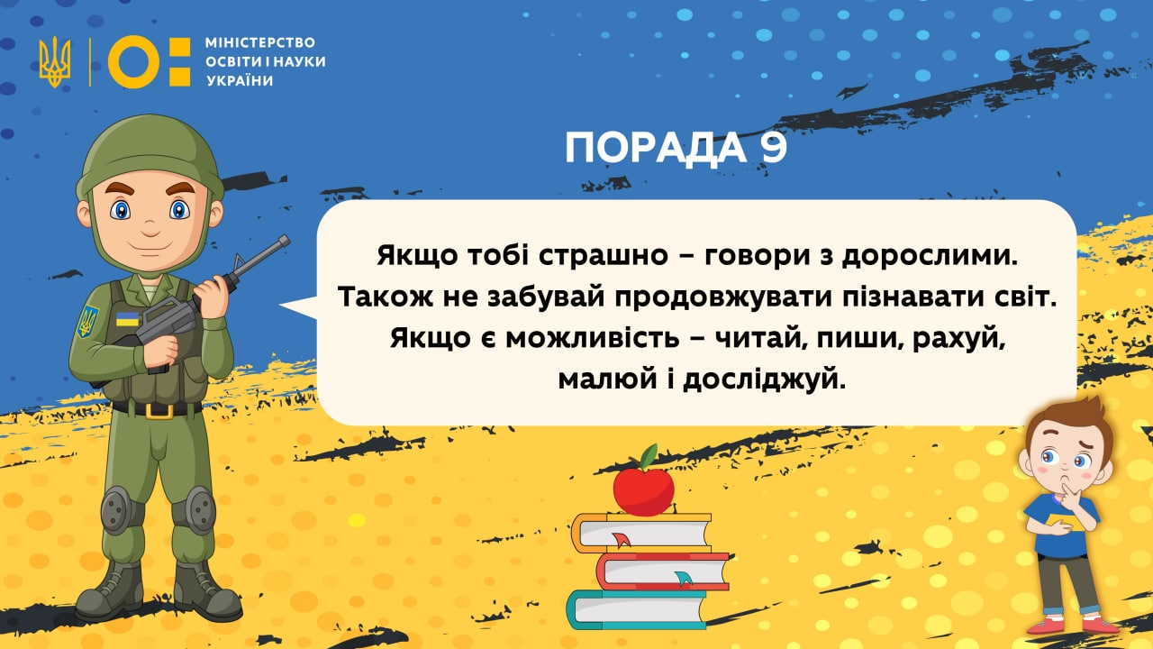](https://mon.gov.ua/storage/app/media/news/2022/03/23/photo_2022-03-23_10-25-08.jpg)

***Порада № 10 "Сьогодні, незважаючи на теплу погоду, рекомендує залишатися у захищеному місці"***

[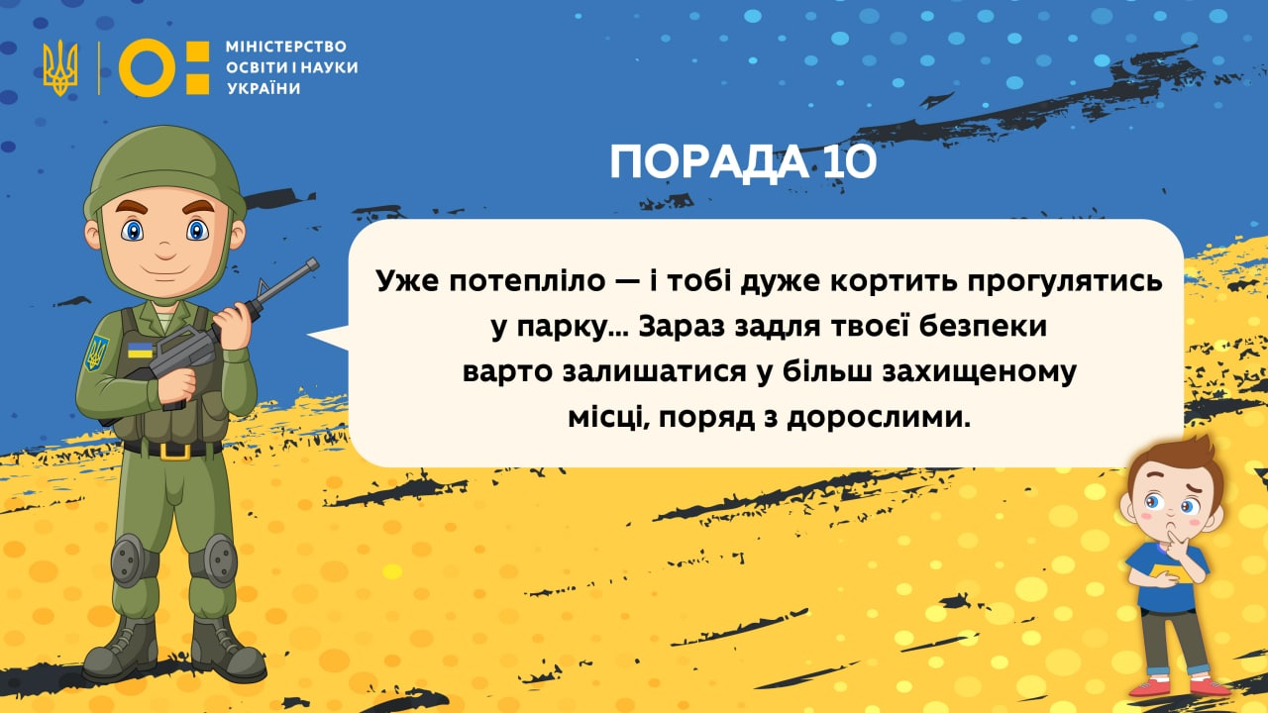](https://mon.gov.ua/storage/app/media/news/2022/03/24/photo_2022-03-24_11-12-48.jpg)

***Порада № 11 "Бути обережним з повідомленнями, які приходять на телефон, адже вони можуть бути небезпечними"***

[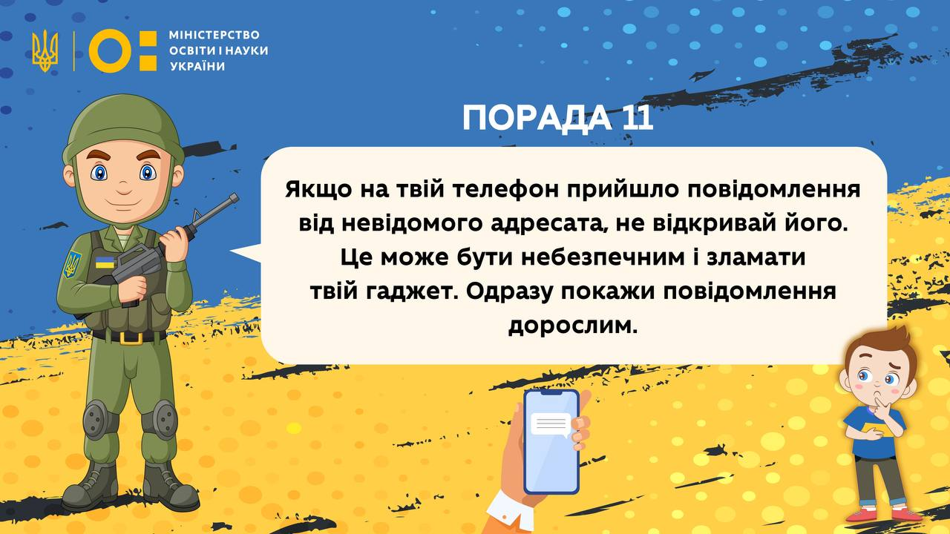](https://mon.gov.ua/storage/app/media/news/2022/03/25/photo_2022-03-25_13-26-50.jpg)

***Порада № 12 "Не забувайте мріяти, адже саме мрії допоможуть побороти страх і тривогу"***

[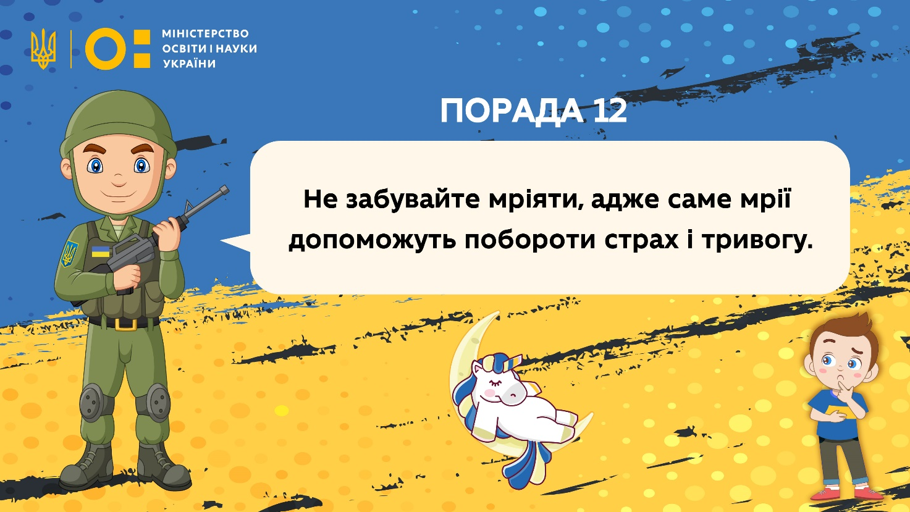](https://mon.gov.ua/storage/app/media/news/2022/03/28/zakhisnik-14.jpg)

***Порада № 13 "Прислухатися один до одного та не сперечатися"***

[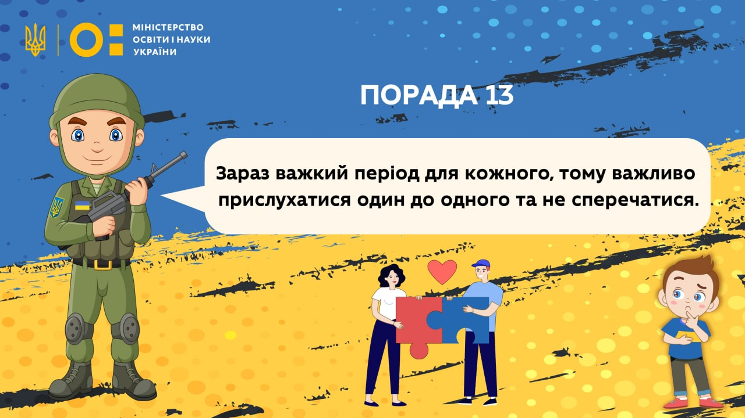](https://mon.gov.ua/storage/app/media/news/2022/03/29/photo_2022-03-29_12-20-04.jpg)

***Порада № 14 "Перебуваючи у безпечному місці з дорослими, саме час навчатися новим здібностям, а також вдосконалити уже здобуті навички й уміння"***

[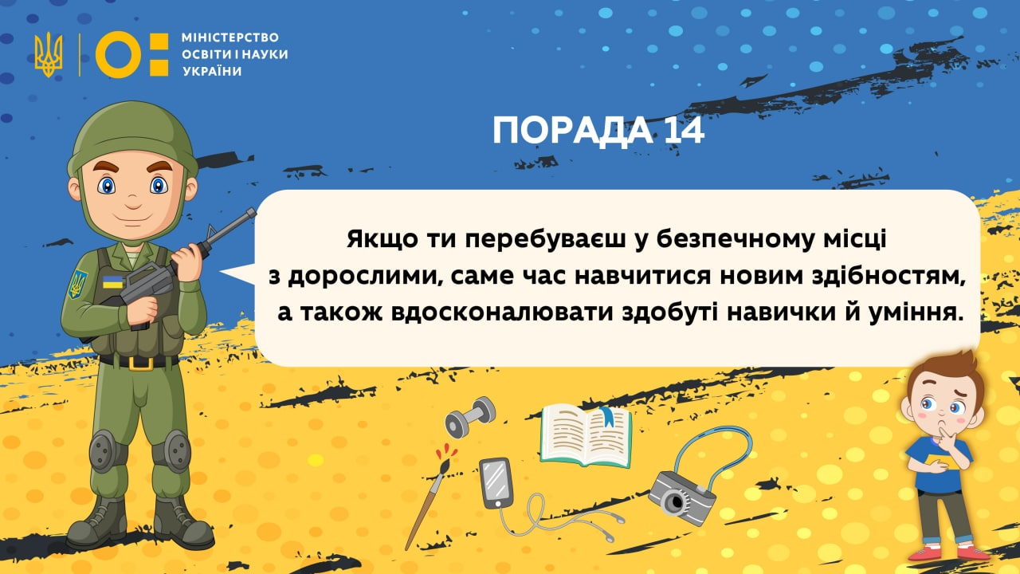](https://mon.gov.ua/storage/app/media/news/2022/03/31/photo_2022-03-31_10-18-13.jpg)

***Порада № 15 "Якщо ти злякався - це нормально. Поговори про це з дорослими, а також намалюй свій страх чи те, що тебе злякало"***

[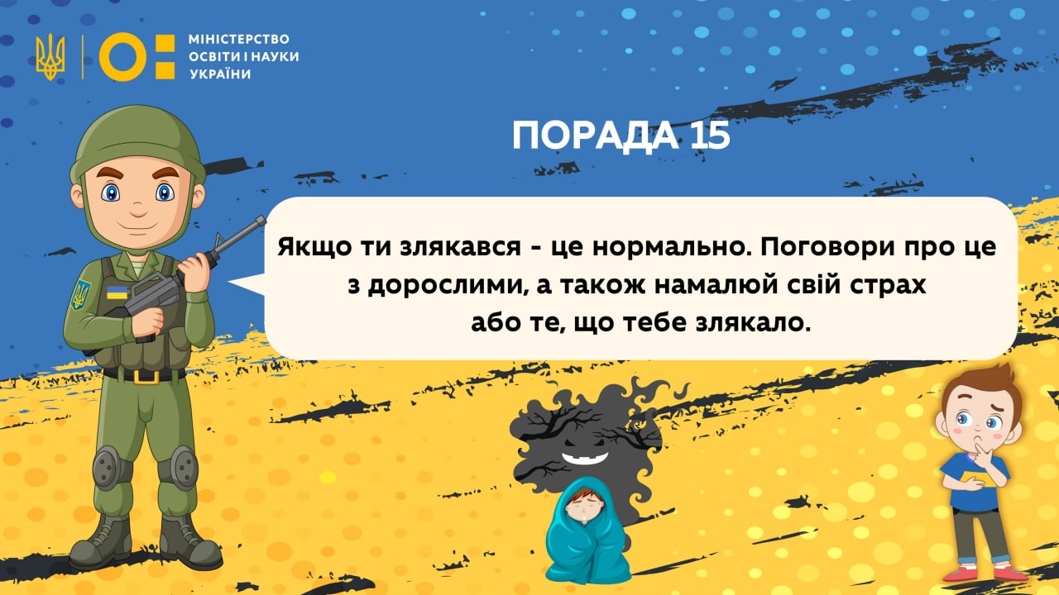](https://mon.gov.ua/storage/app/media/news/2022/04/01/photo_2022-04-01_12-55-26.jpg)